Tab 1
হেমায়েতপুর ল্যাবরেটরি স্কুল এন্ড কলেজ
বার্ষিক পরীক্ষা -২০২৫ইং
শ্রেণী: নার্সারি
বিষয়: চিত্রাংকন
সময়: ২ ঘন্টা পূর্ণমান: ৫০

ছাত্র/ছাত্রীর নাম:........…..……….…..…........…..……….….……………….রোল:...........…………..……….……..…..

১। জাতীয় সংগীত, পোশাক পরিচ্ছেদ, কবিতা আবৃত্তি ও ছড়া বলো (শ্রেণি শিক্ষক নির্ধারিত)। ১০
২। জাতীয় দিবসের উপস্থিতি, নিয়মিত ক্লাসে উপস্থিতি, নিয়মানুবর্তিতা, পরিষ্কার পরিছন্ন ইত্যাদি। ২০
৩। রং কর: যেকোনো ২টি (রং নির্বাচন সামঞ্জস্যপূর্ণ হতে হবে)। ১০×২=২০
ক) পেঁপে  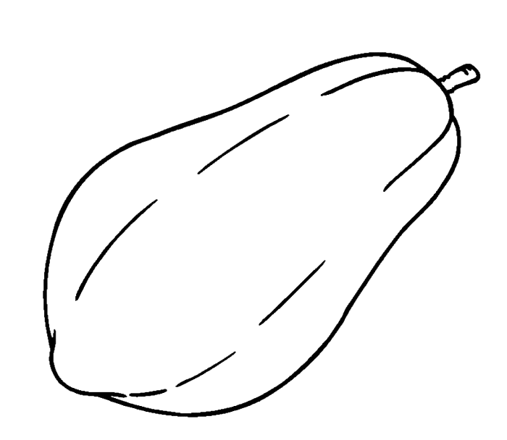 | খ) ছাতা  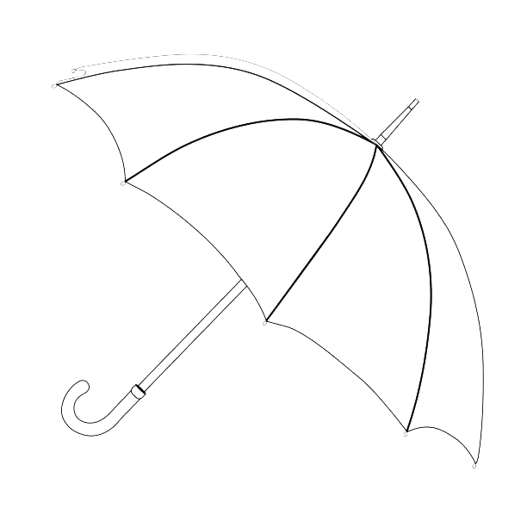
গ) বেগুন  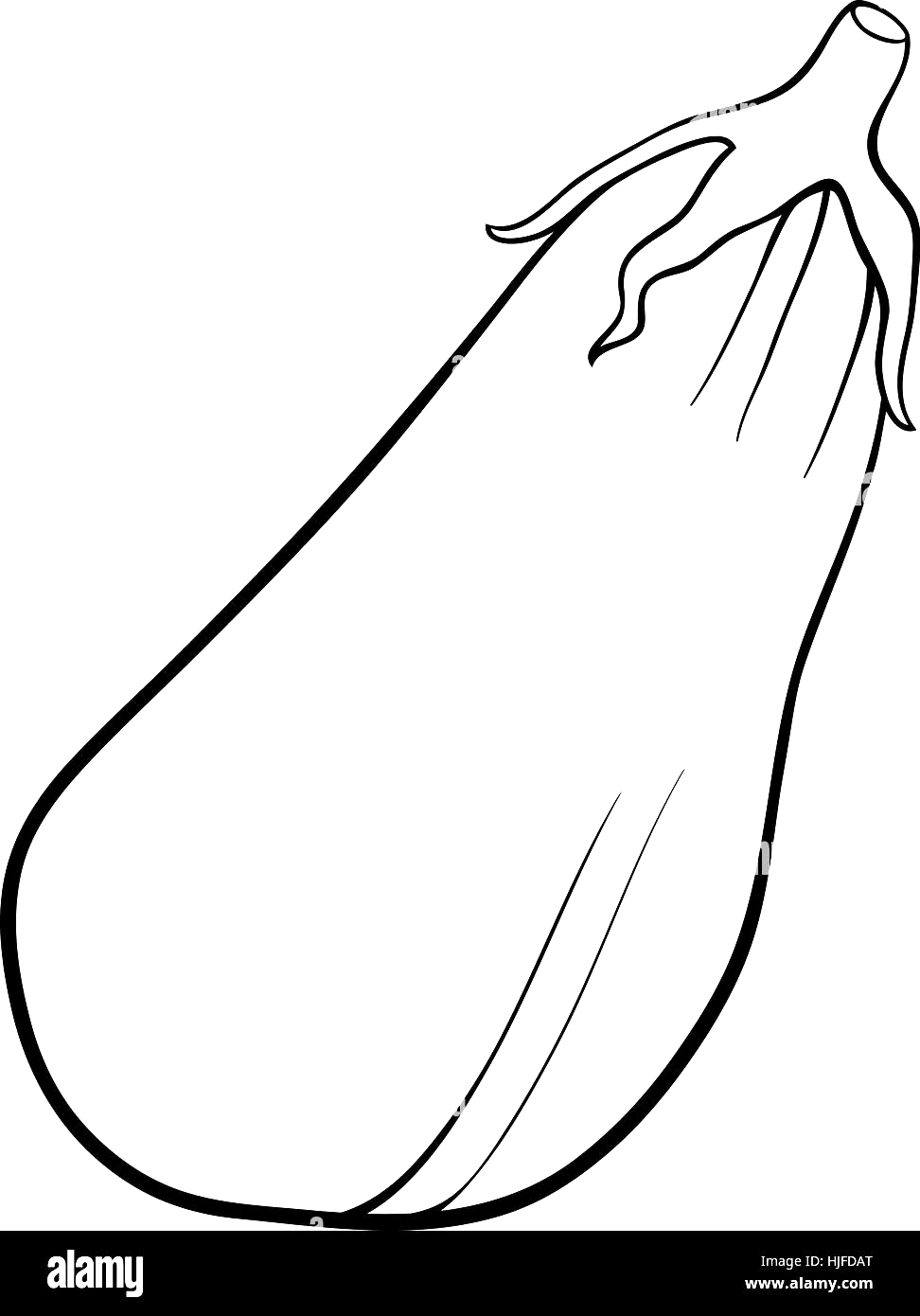 | ঘ) আপেল  

Tab 2
হেমায়েতপুর ল্যাবরেটরি স্কুল এন্ড কলেজ
বার্ষিক পরীক্ষা -২০২৫ইং
শ্রেণী: নার্সারি
বিষয়: চিত্রাংকন
সময়: ২ ঘন্টা পূর্ণমান: ৫০
নমুনা
ছাত্র/ছাত্রীর নাম:........…..……….…..…........…..……….….……………….রোল:...........………………….……….……..…..

১। জাতীয় সংগীত, পোশাক পরিচ্ছেদ, কবিতা আবৃত্তি ও ছড়া বলো (শ্রেণি শিক্ষক নির্ধারিত)। ১০
২। জাতীয় দিবসের উপস্থিতি, নিয়মিত ক্লাসে উপস্থিতি, নিয়মানুবর্তিতা, পরিষ্কার পরিছন্ন ইত্যাদি। ২০
৩। রং কর: যেকোনো ২টি (রং নির্বাচন সামঞ্জস্যপূর্ণ হতে হবে)। ১০×২=২০
ক) পেঁপে   | খ) ছাতা  
গ) বেগুন   | ঘ) আপেল  

হেমায়েতপুর ল্যাবরেটরি স্কুল এন্ড কলেজ
বার্ষিক পরীক্ষা -২০২৫ইং
শ্রেণী: নার্সারি
বিষয়: চিত্রাংকন
সময়: ২ ঘন্টা পূর্ণমান: ৫০
নমুনা
ছাত্র/ছাত্রীর নাম:........…..……….…..…........…..……….….……………….রোল:...........………………….……….……..…..

১। জাতীয় সংগীত, পোশাক পরিচ্ছেদ, কবিতা আবৃত্তি ও ছড়া বলো (শ্রেণি শিক্ষক নির্ধারিত)। ১০
২। জাতীয় দিবসের উপস্থিতি, নিয়মিত ক্লাসে উপস্থিতি, নিয়মানুবর্তিতা, পরিষ্কার পরিছন্ন ইত্যাদি। ২০
৩। রং কর: যেকোনো ২টি (রং নির্বাচন সামঞ্জস্যপূর্ণ হতে হবে)। ১০×২=২০
ক) পেঁপে   | খ) ছাতা  
গ) বেগুন   | ঘ) আপেল  

